24.11.2025 р. № 302
Головам райдержадміністрацій

Головам територіальних громад
Івано-Франківської області
З метою інформування громадськості та доведення до широкого читацького загалу (в т.ч. шляхом публікації на офіційних веб-сайтах райдержадміністрацій, територіальних громад та інших офіційних веб-ресурсах),
Головне управління Держпродспоживслужби в Івано-Франківській області (76019 м. Івано-Франківськ, вул. Берегова, 24, тел. 51-13-89, ifdergprod@vetif.gov.ua) подає наступну актуальну інформацію.

Безпечне пакування харчових продуктів: в Україні діє новий закон
19 листопада 2025 року набув чинності Закон України №2718-IX “Про матеріали і предмети, призначені для контакту з харчовими продуктами”.
Цей закон запроваджує сучасні європейські стандарти безпечності для всіх матеріалів, що контактують із харчовими продуктами — від упаковки, посуду, тари та кришок до обладнання, що використовується у виробництві харчів.
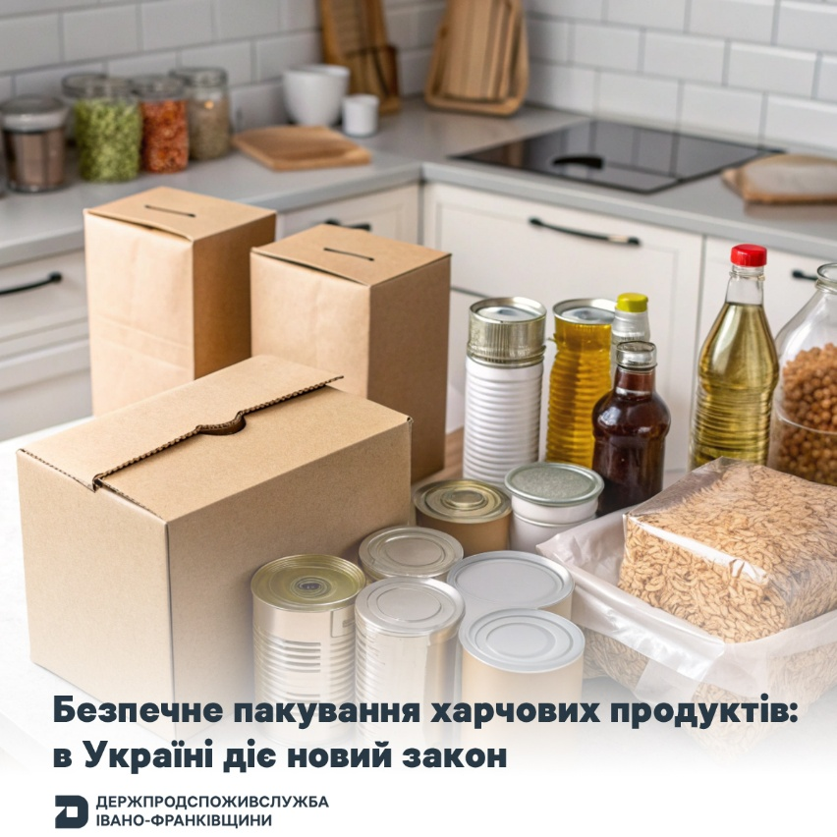
Що змінюється?
Вперше на законодавчому рівні встановлюються чіткі вимоги до безпечності харчової упаковки та матеріалів, які не повинні виділяти у продукти шкідливих речовин чи сторонніх запахів.
Закон зобов’язує виробників і імпортерів:
- впровадити належну виробничу практику (GMP);
- декларувати відповідність матеріалів встановленим вимогам;
- контролювати міграцію хімічних речовин із упаковки в продукти;
- проводити наукову оцінку ризиків;
- забезпечувати правильне маркування упаковки.
Перехідний період
Матеріали та предмети, виготовлені до 19 листопада 2025 року, можуть перебувати в обігу до завершення строку придатності.
Навіщо це потрібно?
Мета закону — захистити здоров’я споживачів, гармонізувати українські стандарти з нормами Європейського Союзу та гарантувати, що кожна упаковка, у якій зберігаються продукти, є безпечною для людини.
Після впровадження цих вимог українські виробники отримають можливість виходити на європейські ринки з пакуванням, яке відповідає цивілізованим вимогам якості.
Безпечна упаковка — це не лише турбота про якість продуктів, а й про здоров’я людей.
Крок за кроком Україна впроваджує стандарти, які діють у країнах ЄС

